第49讲 交通运输的建设、海岛和海域
的开发、城市新区的发展

[考纲要求]
交通建设对区域发展的意义。重大交通工程建设面临的困难及解决措施。海岛、海域开发的意义、面临的问题及环境保护。城市发展面临的问题，城市新区发展的模式。
[知识精讲]
一、交通运输的建设——以西南地区为例
1．西南区交通运输建设的地理背景
（1）区位条件
范围：西南区通常是指位于我国西南的川、滇、黔和渝三省一市，大西南还包括西藏自治区。南昆铁路的建设，广西与西南三省一市的地域经济联系也日益密切，其沿海港口成为西南区对外联系最近便的出海门户。因此这里的西南是大西南也包括广西
区位：有温长的国境线；由于地域广、腹地深、加之地形复杂、沟通不便。大部仍为我国内陆腹地；远离东部经济发达地区，并且区内开放程度低，毗邻国的经济也落后，对本区的交通建设及发展对外经济联系和合作较为不利；大西南是我国的战略后方，非常时期往往会带来有利的发展契机；从目前情况看，随着我国对外开放政策的进一步深入，沿江、沿边对外开放的不断实施，以及三峡工程建设和重庆直辖市成立，使得本区的区位优势明显加强；特别是进入21世纪，国家实施“西部大开发”战略，从而为大西南的经济发展及交通建设带来新的契机
（2）自然条件和资源条件
地形地势对自然条件和交通建设的影响最为深刻。地形条件对本区交通建设带来极大障碍，修建铁路、公路工程艰巨。如正在修建的青藏铁路全长1100千米，多年冻土段达600多千米，并且还要克服高寒缺氧等困难，以及保护自然状态下形成的独特而脆弱的高原生态环境。因此，这项工程需要有雄厚的资金物科研为支撑。此外本区地壳构造运动活跃、地震、滑坡、泥石流等地质灾害频繁多发。也给本区交通线路的建设和养护带来很大困难。从水路运输条件看，受地形、地势影响航运不利，只有川江及其支流的中下游和广西境内的西江水系可以通航，且东西向航道大致与本区对外经济联系大宗物资流向趋同，因而有较高的航运价值
西南区资源总量大、种类多，而且分布集中，地域组合较好，并有丰富的能源相匹配，钡、钛、锡储量居世界首位。只要交通条件得到改善，在西南发展重工业特别是钢铁、有色冶金、化工等原材料生产基地的条件格外优越。从能源资源看，西南区可开发的水能资源约占全国的70%。四川省天然气储量居全国首位。贵州省是我国南方煤炭第一大省，号称“江南煤海”。广西北部湾油气勘探前景看好。从农林资源看，四川盆地物产富饶，素称“天府之国”。横断山区为我国第二大林区。滇南谷地是我国主要的热带作物基地。生物资源、物种资源位居全国和一，云南是世界著名的“动植物王国”。可见，西南区丰富的资源对交通运输具有很大的潜在需求
（3）社会经济条件
目前，交通运输是制约西南地区经济发展的主要因素。由于交通不畅，西南区内部经济联系和协作比较薄弱；通往区外的交通干线，通过能力大多已处于饱和状态，常造成商品和生产物资积压、待运，严重影响了当地正常生产，一些工矿企业甚至出现以运定产的局面。西藏自治区是目前我国唯一没有修通铁路的省区。严重制约了西藏经济的繁荣和人民生活水平的改善。今后，随着西部大开发的实施，本区对外开放的深入及外向型经济的发展，西南区的交通运输需求将持续增长。因此，加强交通建设，缓解交通运输紧张状况，是西南区经济发展解决的首要问题
2．西南区交通运输建设与区域经济发展
（1）西南区发展交通运输的重要性（以南昆铁路为例说明）
南昆铁路的基本情况：东起广西南宁，西至云南昆明，北接贵州红果，是西南地区通往我国沿海地区最便捷的一条出海大通道
意义：
南昆铁路把资源丰富但无出海口岸的西南内陆，与海岸线漫长、对外交通便利的我国南部沿海连成一体，这一方面有利于促进西南区资源开发和物资输出，促使资源优势尽快转化成经济优势，另一方面也有利于促进西南地区与沿海地区的经济交往和区域合作，实行优势互补，带动西南地区经济发展
南昆铁路的建设有利于巩固民族团结，促进少数民族地区的经济发展，加快西南地区的脱盆步伐
南昆铁路的建成，有利于加快西南地区对外开放，促进外向型经济发展。同时，对巩固国防、保卫祖国西南边疆的作用也不可忽视
南昆铁路的建成有利于加快货物流通、商品交换、促进市场发展、商业繁荣；还在西南喀斯特地区开辟一条新的旅游热线，并且带动与商业、旅游业相关的服务业及整个第三产业的发展。同时，南昆铁路对人流、物流、信息流、资金流的吸引和集聚作用，以及铁路轴线对经济的辐射带动作用，必将有力地促进大西南的区域发展
（2）交通面貌的变化
主要铁路：黔桂、湘桂、成渝、宝成、川黔、贵昆、成昆、湘黔、襄渝、枝柳、南昆、内昆
公路：西藏以公路运输为主，修建了川藏、青藏、新藏、滇藏公路
水运不断发展：川江和西江的航运。广西北海、防城和钦州港的改造和新建
管道运输成为西南区新兴的运输方式
（3）加快交通运输建设，促进区域经济发展
交通是制经销西南区经济发展的“瓶颈”的表现：运力和运量的矛盾突出；区际铁路运输通道不畅；公路等级低，区内联系仍较薄弱；对外国际交往不便等。因此，加强交通建设进一步改善交通运输条件，将是西南区发展面临的一项长期的重要任务
应着重做好的工作：加强区际、省际铁路出口通道建设，促进区域经济合作；通过河道整治和港口建设，发挥水运潜力，实行水陆联运，提高综合运输能力；建设对外国际通道，发展对外贸易和边境贸易，促进区域国际合作；重视援藏公路建设，续建青藏铁路，支持西藏民族地区和边疆地区的经济发展

二、海岛和海域的开发——以海南岛为例
1．海南岛开发的地理背景
（1）地理区位优势
位于华南和西南陆地国土和海洋国土的结合部，既处在大西南走向世界的前沿，又是开发利用南海资源的基地
近傍香港，遥望台湾，内靠我国经济发达的珠江三角洲，外邻亚太经济圈中最活跃的东南亚
位于西太平洋环形带上，处在日本到新加坡的中段，直接面向东南亚，靠近国际深水航道
连接亚洲和大洋洲、太平洋和印度洋，南海是我国通往东南亚、印度洋直到非洲、欧洲的海上通道，海运交通位置重要
改革开放前，海南岛成为我国的国防前线，难以进行大规模经济建设。与全国发达地区相比，经济差距较大，区位优势、资源优势没有得到充分发挥。改革开放后海南岛加快了经济建设步伐，使其有可能发展同国际市场的联系，成为我国最南端的开放窗口
1988年设立海南省，行政区域包括海南岛和散布于南海的西沙、中沙、南沙等群岛、岛屿及其附近海域，并划定海南岛为经济特区
（2）热带资源优势
地处北回归线以南，是我国热带宝岛。丰富的光热资源使海南岛成为我国最大的热带物种基因库，为发展热带高效农业提供了良好环境。农作物可一年三熟。受季风影响，热带作物在冬春季节需要注意低温危害，夏秋季节要注意台风的影响。
（3）海洋资源优势
全国海洋面积最大的省份，管辖海域面积占全国的2/3。主要有生物资源、渔业资源、油气资源等
（4）旅游资源是我国良好的避寒胜地
2．海南岛的开发和保护
（1）合理布局产业
位于海陆交界处的海岸带，是重点开发地带。这里经济基础和运输条件较好，城市集中，既是促进内陆资源开发的前沿，又是开发海洋资源的前进基地。大力建设港口，有利于就近建设工业加工区，方便原料输入和产品输出，同时可以推动城市化和第三产业的发展，较快地改善投资环境，进而带动全岛经济向外向型发展
丘陵和台地环带是海南岛面积最大的环带，最适宜发展热带农业
山地丘陵带位于海南岛中部偏南，是少数民族聚居地区。这里生物物种资源丰富，河流多发源于此，是全岛的水源区。首要任务是恢复和保护热带森林植被，其次是利用热带山区的自然景观和民族风情发展旅游业，还可以适当配置具有山区特色的工业
（2）发展特色经济
逐步建立开放型经济体系，把海南岛建设成为我国的新兴工业省份、热带高效农业基地和度假休闲旅游胜地，已经成为开发和建设海南岛的方向
（3）海洋环境保护
扶持生态环保产业的发展
提高公众环境意识，鼓励公众主动参与环境保护，减少和杜绝人为破坏环境问题。禁止开采购员沿海珊瑚礁，保护并适当扩大红树林面积，建设环岛防护林带/
加强海洋环境的管理和监测。及时了解海洋环境的变化
三、城市新区的发展——以上海浦东为例
1．建设上海浦东新区的地理背景
位置：和江的入海处，沿海的中间位置，京沪、沪杭铁路相接
城市特点：最大城市、最大工业基地、商业中心和重要出口基地
优越的区位条件：便捷的交通、广阔的经济腹地、高素质的劳动力、充足的农副产品供应
城市规模的扩大：经济规模的扩大人口规模扩大用地规模扩大
（2）上海市面临的城市问题：道路狭窄、交通阻塞；居住拥挤；绿化面积小、环境质量差；用地紧张。用地趋于饱和，而上海市的发展目标是成为国际性经济、金融、贸易中心，因此，建设新区，成为上海市发展的必然选择
2．浦东新区的规划与开发
（1）浦东新区的开发条件和作用
浦东新区的开发，一方面解决上海市城市发展所面临的城市问题，尽快把上海建成国际经济、金融、贸易中心之一；另一方面，以浦东开发开放为龙头，带动长江三角洲和整个长江流域经济的新飞跃。浦东开发开放为上海发展提供了历史的机遇
浦东新区位于贯穿上海市区的黄浦江东侧，东临东海，北临长江。由于没有桥梁和隧道沟通，经济发展落后于上海市区
浦东地形平坦，河渠纵横，能够满足城市新区建设对大规模、低成本土地开发的需要，浦东与上海繁华的闹市邻近，只要解决越江交通问题，就能使新区与老城区连为一体，相互促进，共同发展
（2）浦东新区的城市规划
浦东新区分为城市化地区和非城市化地区两部分；浦东新区采取轴向发展与综合组团结合作的布局形态，即沿黄浦 江南北发展轴，在现状基础上，向纵深组团发展，形成多核心、开敞式模式
（3）浦东新区的发展
兴建了大批基础设施骨干工程，现代化城市新区的格局基本形成；工业是浦东新区的主要支柱，已成为上海高新技术产业和现代工业基地，成为上海新的经济增长点

图2
图1
[能力训练]
读图1，回答1～3题：
1．城市N以西的铁路名称的 （ ）
A．青藏铁路 B．兰青铁路
C．兰新铁路 D．宝成铁路
2．M河谷地是该地区重要的农耕区，其
农业生产主要的限制性因素是（ ）
A．热量、光照 B．光照、水
C．水、地形 D．地形、热量
3．与上海、天津相比，城市N作为毛纺织工业中心的区位优势是 （ ）
A．接近市场 B．有大量的廉价劳动力
C．接近原料产地 D．交通运输方便
21世纪是海洋的世纪，我国是一个海洋大国，开发海岛和海域资源，对建设海洋经济强国意义重大。据此回答4～5题。
4．关于海南岛的开发，叙述正确的是 （ ）
A．山地丘陵带是海南岛面积最大的地带，适宜发展热带高效农业
B．海陆交界的海岸带，地形平坦、土壤较好，可以建成蔗糖、粮食、牧业和城郊等不
同类型的农业基地
C．建设成为我国的新兴工业省份、热带高效农业基地和度假休闲旅游胜地是海南岛的
开发建设方向
D．海南岛及其周围海域环境自净能力强，加上开发较晚，环境质量总体上处于良好状
态，因此环境保护工作并不重要
5．自1996年6月1日起，我国在南海海域实施为期60天的伏季休渔，在南海海域不得有
任何渔船作业。选择在6、7两个月休渔的原因是 （ ）
A．这一时段多发台风，确保渔民安全
B．这一时段海水温度高，蒸发强，海水盐度大，鱼类少
C．这一时段南海幼鱼比例最大，为了保护渔业资源
D．这一时段多有赤潮发生，影响渔业生产
6．下列不属于上海市发展的区位条件是： （ ）
A．广阔的经济腹地 B．高素质的劳动力
C．充足的农副产品 D．经济规模不断扩大
7．近几年来，上海市的人口、工业、资金和技术等纷纷迁至浦东和周边的县市区，这种现
象和下列的那个选项无关： （ ）
A．老市区的环境质量下降，而人们对环境质量要求提高
B．迁入地的基础设施日益完善
C．由于城市环境恶化，上海市中心区的地租下降，导致中心城区萎缩
D．新区城镇发展迅速，且土地资源丰富
右图是1999年我国高速公路分布图。读图回答8～9题。
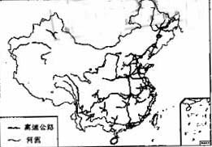
8．2000年，我国各地区高速公路发展程度存
在着很大差异，其中： （ ）
A．西南三省高速公路网已基本形成
B．华北平原高速公路网已基本形成
C．非季风区没有高速公路
D．沿海岛屿没有高速公路
9．与我国高速公路分布明显相关的是：（ ）
A．经济发展水平 B．气温高低
C．降水量多少 D．气象灾害频率
读下图，回答10～12题。
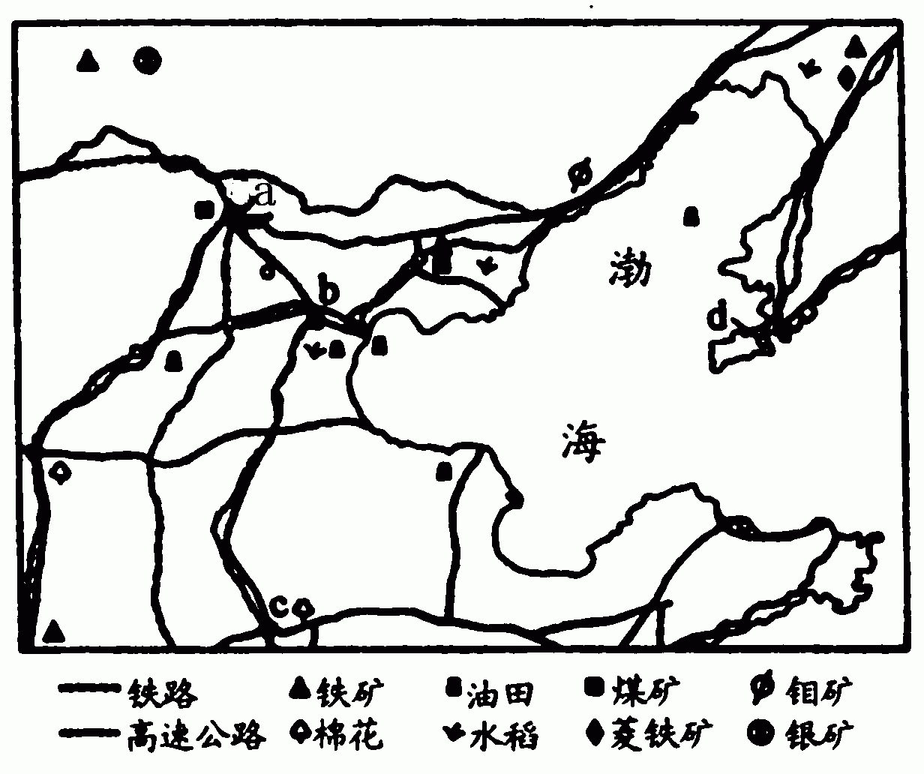
10．下列属于利用区内自然资源优势重点发展的产物为 （ ）
①制茶业 ②石油化工业 ③绵纺织业 ④稀土冶炼业
A．①② B．②③ C．③④ D．①④
11．该区域在进一步开发利用中应 （ ）
①在沿海各地围海造田 ②增加水稻种植面积 ③注重中低产田的改造 ④保护和恢复沿海湿地
A．①② B．②③ C．③④ D．①④
12．从c城市乘火车至d城市需经过的铁路(走最近路线)有 （ ）
①京沪线 ②京哈线 ③京九线 ④胶济线
A．①② B．②③ C．③④ D．①④
读我国“西气东输”主干管线工程示意图，完成13—16题：
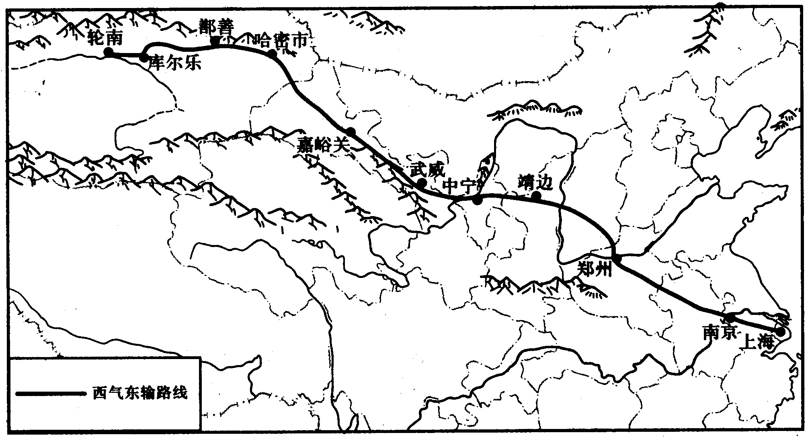
13．“西气东输”管道线路的走向所考虑的主要经济因素是 （ ）
A．地形类型 B．人口分布 C．城市分布 D．交通线路
14．“西气东输”管道经过煤炭丰富的陕晋，其主要目的是 （ ）
A．解决该地区供能不足的矛盾 B．调整该地区产业结构
C．该地区煤气产量大，气源多 D．改善该地区城市大气质量
15．“西气东输”管道跨越黄河、长江各几次? （ ）
A．3次、1次 B．2次、1次 C．2次、2次 D．1次、1次

16．有关西气东输工程的说法，不正确的是 （ ）
A．能积极地推动新疆及沿线地区的经济发展
B．加速改善东部地区的能源结构并促进产业结构的调整
C．缓解东部地区能源紧张的矛盾
D．我国地势西高东低，沿管线各自然带大致呈垂直地带性分布
“涩宁兰工程”是我国西部开发的重点项目。读下图，完成17～18题。
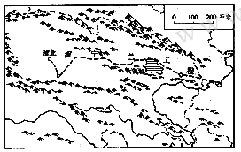
17．该工程中的涩北位于
A．四川盆地 B．柴达木盆地 C．吐鲁番盆地 D．准噶尔盆地
18．工程完工后，可以 （ ）
A．缓解沿线地区的水资源紧缺状况
B．向沿线城市输送电力
C．实现部分城市能源替换和减轻大气污染
D．向涩北输送能源，促进西部开发
19．我国西部大开发需要几代人持之以恒地进行不懈努力，既要有紧迫感，又要有长期奋斗的思想准备，请你运用有关的地理知识，读下图和表回答：（10分）
东中西部GDP占全国的比重（%） |  |  |  |  | 东西部人均GDP变化及东西部差距（单位：元）
 | 1978年 | 1990年 | 1998年 |  |  | 1978 | 1990 | 1998
东部 | 52.42 | 53.68 | 58.12 |  | 东部 | 483 | 2080 | 9483
中部 | 30.92 | 29.9 | 27.92 |  | 西部 | 255 | 1060 | 4052
西部 | 16.66 | 16.42 | 13.96 |  | 东部与西部的比值 | 1.89 | 1.96 | 2.34

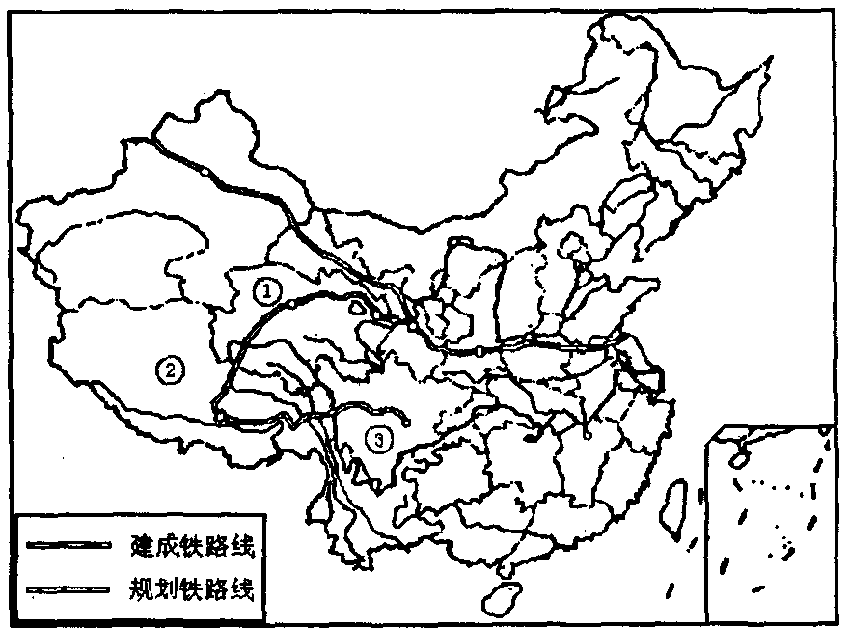

（1）根据图上的编号填出相应省级行政区的简称 ① ② ③
（2）根据以上资料分析，在1978～1998年期间，东部和西部GDP（国内生产总值）占全国比重的变化是 ；东部和西部人均GDP的变化是
（3）西部大开发重点是依托交通干线，发挥中心城市作用，以线串点。在开发西北地区时应以 铁路干线为重点，该铁路干线将西部的几个省级行政区中心城市串起来，它们分别是： 。该线西段已与 （国家名称）中亚铁路接轨通达西欧，将成为西欧大西洋沿岸与东亚太平洋地区最近便的陆上通道。
（4）修建进藏铁路是国家实施西部大开发战略的一项重要举措，计划中铁路进藏有青藏、川藏等方案（如图所示），经过多方面比较，最后确定青藏铁路方案。选择青藏铁路的好处是
（5）由于青藏高原海拔较高，在修建青藏铁路时将遇到的困难有（ ）
A．缺氧、冻土 B．太阳辐射弱、云雾多
C．气压高、土地盐碱化 D．滑坡、地震
[能力训练答案]
1—5 A D C C C 6—10 D C B A B 11—15 C A C D A 16—18 D B C
19、（1）（简称）①青 ② 藏 ③ 川
（2）东部GDP增大 、西部GDP减少， 东部人均GDP增大、西部人均GDP减少；
（3）陇海线、兰新线 铁路；城市 乌鲁木齐、兰、西安；国家 哈萨克斯坦
（4）选择青藏铁路的好处是： 地形起伏小、地势平坦
（5）A

